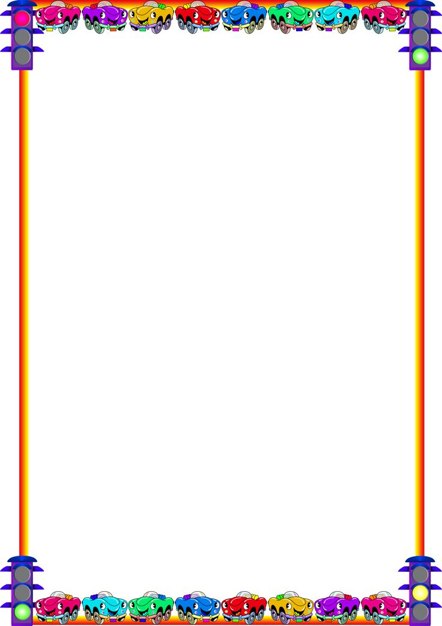

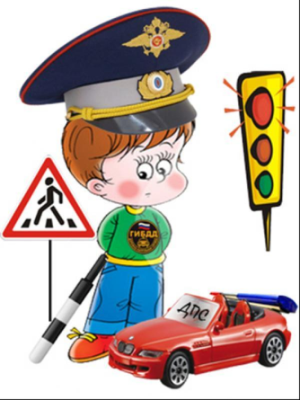Большинство родителей, обеспокоенных за своих детей,

прибегают к брани, многословным предупреждениям и

даже к наказаниям. Такой метод не даёт эффекта, ведь

ребёнок 3-5 лет (а часто и старше) не может осознать

опасности. Он не представляет автомобиль в качестве

опасности, которая может принести увечье или лишить

жизни, наоборот, с автомобилем у него связаны

приятные впечатления. Ничто так не влечёт малыша,

как автомобиль будь то игрушечный или настоящий.

Ребёнка можно научить выполнять все требования безопасности, не прибегая к запугиванию. Ребёнку необходимо внушить, что проезжая часть предназначена исключительно для транспортных средств, а не для игр. Можно научить детей ещё до того, как они пойдут в школу, умению ориентироваться в транспортной среде, прогнозировать разные ситуации, правильно определять место, где можно переходить дорогу, а перед переходом быть достаточно терпеливым и всегда оглядеться по сторонам, прежде чем сойти с тротуара.

Скорость движения, плотность транспортных потоков на улицах и дорогах нашей страны быстро возрастают, и будут прогрессировать в дальнейшем. Особое значение в решении этой проблемы имеет заблаговременная и правильная подготовка самых маленьких наших пешеходов - детей, которых уже сейчас за воротами дома подстерегают серьёзные трудности и опасности, и жить которым придется при несравненно большей интенсивности автомобильного движения.

Избежать серьезных опасностей можно лишь путём соответствующего воспитания и обучения ребёнка.

***Важно знать, что могут сами дети:***

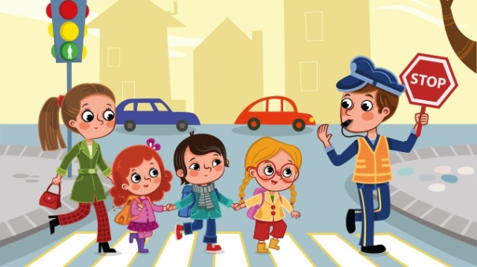**НАЧИНАЯ с 3-4 лет**: ребёнок может отличить движущуюся машину от стоящей на месте. О тормозном пути он ещё представления не имеет. Он уверен, что машина может остановиться мгновенно.

**Важно чтобы родители были примером**

**для детей в соблюдении**

**правил дорожного движения!**



* Не спешите, переходите дорогу размеренным шагом.
* Выходя на проезжую часть дороги, прекратите разговаривать -ребёнок должен привыкнуть, что при переходе дороги нужно сосредоточиться.
* Не переходите дорогу на красный или жёлтый сигнал светофора.
* Переходите дорогу только в местах, обозначенных дорожным знаком "Пешеходный переход".
* Из автобуса, троллейбуса, трамвая, такси выходите первыми. В противном случае ребёнок может упасть или побежать на проезжую часть дороги.
* Привлекайте ребёнка к участию в ваших наблюдениях за обстановкой на дороге: показывайте ему те машины, которые готовятся поворачивать, едут с большой скоростью и т.д.
* Не выходите с ребёнком из-за машины, кустов, не осмотрев предварительно дороги, - это типичная ошибка, и нельзя допускать, чтобы дети её повторяли.
* Не разрешайте детям играть вблизи дорог и на проезжей части улицы.

***ЧТОБ НИКОГДА НЕ ПОПАДАТЬ В СЛОЖНЫЕ ПОЛОЖЕНИЯ,***

***НАДО ЗНАТЬ И СОБЛЮДАТЬ ПРАВИЛА ДВИЖЕНИЯ!***

1.        ПЕРЕХОДИТЬ УЛИЦУ НУЖНО ТОЛЬКО НА ЗЕЛЁНЫЙ СИГНАЛ СВЕТОФОРА!

2.        ИГРА ВБЛИЗИ ПРОЕЗЖЕЙ ЧАСТИ ОПАСНА!

3.        ПРИ ПЕРЕХОДЕ УЛИЦЫ БУДЬТЕ ВНИМАТЕЛЬНЫ! ОБХОДИТЕ ТРАМВАЙ СПЕРЕДИ, АВТОБУС И ТРОЛЛЕЙБУС СЗАДИ.

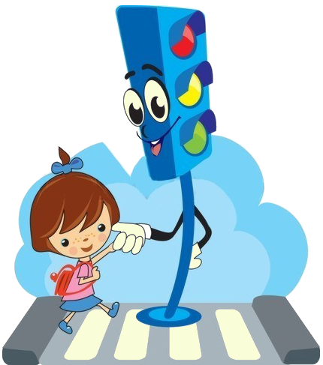4.        ПЕРЕХОДИТЕ УЛИЦУ ТОЛЬКО В МЕСТАХ, ОБОЗНАЧЕННЫХ ДЛЯ ПЕРЕХОДА.